**京汉新城社区委员会学习记录**

|  |  |  |  |
| --- | --- | --- | --- |
| **时间** | 2023年11月8日 | **地点** | 社区 |
| **主题** | 深入学习《关于党风廉政建设和反腐败斗争论述摘编》 | | |
| **参加人员** | 社区党员及干部 | | |
| **主持人** | 李树程 | **记录人** | 苏哲 |
| **摘 要** | | | |
| 2023年11月8日，京汉新城社区组织全体社区干部深入学习《关于党风廉政建设和反腐败斗争论述摘编》。  《关于党风廉政建设和反腐败斗争论述摘编》这本书是指导开展党风廉政建设和反腐败斗争的重要材料，是从大量的、有着丰富思想内容的重要讲话中选编而成，对于如何坚持党要管党、从严治党，深入开展党风廉政建设和反腐败斗争指明了方向。会议强调，一是加强党风廉政建设，干干净净履行职责，党员干部要警钟长鸣，筑牢防线，从严自律，在大事上一定要泾渭分明，小节上时刻从严把握;二是坚持求真务实，扎扎实实干好工作，要有求真精神，要有务实的作风;三是艰苦奋斗，培养良好生活作风，加强党风廉政建设，深入开展反腐败斗争，密切党群关系，依靠群众解决工作中的实际问题，自觉构筑生活作风上两道防线。  通过学习这本书，党员干部对我党反腐工作的重要性有了更深刻的认识，对保持廉洁自律、干净干事有了更加具体的要求。在以后的工作中，要以此为戒，从严律己，廉洁办事。 | | | |

图一 大家认真学习中

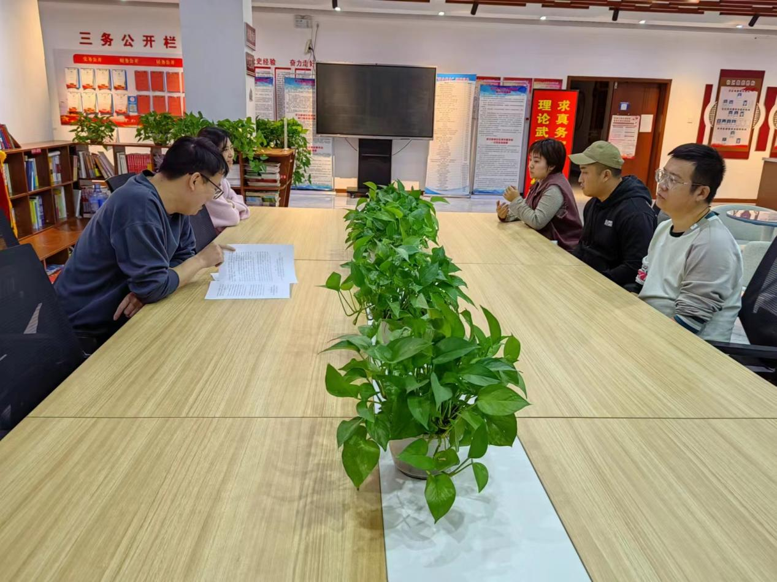

图二 大家认真学习中

